前 言

本制度属于支撑类管理制度。
本制度由质量安全部提出。
本制度由质量安全部负责解释。

检验数据集管理标准

1 范围

本文件规定了检验数据集的管理要求。
本文件适用于公司民机项目的检验数据集管理。
本文件依据GLC14080302制定。

2 规范性引用文件

下列文件对于本文件的应用是必不可少的。凡是注日期或（和）版次的引用文件，仅注日期或（和）版次的版本适用于本文件。凡是不注日期或（和）版次的引用文件，其最新版本（包括所有的修改单）适用于本文件。
D6-51991 波音供应商数字化定义质保标准
MAA1-10009-1 势必锐公司供应商数字化定义质保标准
SR0040 供应商数字化产品定义质量保证规定
GLC14080302 产品检验程序
GLC231008 质量记录管理程序

3 表格

3.1 规定表格
无
3.2 引用表格
无

4 术语和定义

4.1 数据集
以电子方式（CAD/CAM）生成并维护的信息，通过电子数据的存取、相互交换、传递或电子媒介进行提供。
4.2 授权数据集
由客户提供给供应商的唯一用来作为设计、制造和检验的产品工程定义、如工程图纸集、MBD数模。
4.3 衍生数据集
由全部或部分授权数据集再生而成的复制品。衍生物包括纸介质、金属板、聚酯树脂图板、模线、工具/装设计、创建的/生成的用来分析完工设计的检验用数据集、检验样板、数控数据集/介质(纸带)，用于CMS的有名义数值的数据集、质保检验计划和其它用于检验和测量的提取物(尺寸、视图等)。
4.4 检验数据集
独立来源于授权数据集用于产品检验的衍生数据集。

5 规定

5.1 数字工程部网络信息室负责提供检验数据集安全运行的硬件配置，包括但不限于足够的数据存储空间（包括异常数据隔离区）、防止非预期使用、修改数据读写权限控制，数据备份及恢复系统。
5.2 各单位质量工程室或同等职能部门负责各自生成的检验数据集的管理，包括但不限于检验数据集的生成、上传发放区、更改控制、数据的维护。
5.3 数字化测量设备所属单位负责测量程序、测量结果分析报告等相

关检验数据集的管理，包括但不限于检验数据集的生成、上传发放区、更改控制、数据的维护。
5.4 外包测量过程，在公司内部测量供应商主管部门作为虚拟的测量设备所属单位，具体应满足5.3节要求。
5.5 命名要求
衍生物与工程数据集之间应具有可追溯性，衍生物在标识产品版次外，还要有自身的版次标识。衍生物文件名应包括扩展名（如有的话）在内的完整命名。特定类型的衍生物如无规定编号要求，可采用如下编号规则：
187W3200M05-AD-301 - D2000 - 0001- A. CATpart

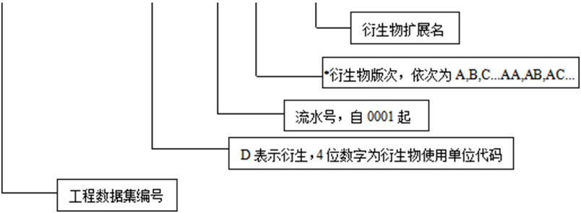

*版次不得使用I、O、S、Z、Q、X等易与数字1、0、5、2、9和乘号混淆的字母。
5.6 检验数据集的管理
5.6.1 应在计算机系统中建立目录和开设临时存放区和发放区，目录应表明数据集的版次有效性。存放区和发放区的存放和访问应明确权限控制。
5.6.2 数据集的更新应在计算机系统发放时予以声明。
5.6.3 数据集在发放前或更新后重新发放前应经过批准。
5.6.4 数据集应定期备份，备份数据的存放应保证安全。
5.6.5 应确认工程数据集的完整性、可读性和适用性。
5.7 本管理标准中5.8到5.14节规定了数字化测量相关过程衍生检验

数据集的管理要求。
5.8 各相关单位根据实际需要可向网络信息室提交发放区空间申请。
5.9 网络信息室根据申请需求给予相关的硬件、软件支持，针对指定的管理员授予数据上传、删除、修改的权限，一般访问人员只有查看、复制的权限。
5.10 发放区文件层级关系及管理要求如下：
5.10.1 层级一文件夹命名为检验数据集发放区。
5.10.2 层级二文件夹命名为***检验数据集发放区，例如39厂质量工程室检验数据集发放区。（根据发放区申请需求设定含有相关单位名称的文件夹）
5.10.3 层级三文件夹设定“正式发放”、“数据备份区”、“异常数据隔离区”三个文件夹。
5.10.4 层级四文件夹设定，可根据实际情况分项目管理或按顺序号管理，具体管理模式可由管理员自行决定。
5.10.5 各相关单位应指定发放区管理员，由管理员行使发放区数据管理职责。
5.10.6 正式发放区存储的是当前有效的检验数据集，数据备份区存放的是历史版次的检验数据集，异常数据隔离区存放的是存在问题的检验数据集。
5.10.7 异常数据通常是指数据无法打开，无法读取，数据信息显示异常、数据缺失、数据无可追溯性等情况。
5.10.8 对于存放入隔离区的数据，需要将数据存在的问题完全解决后才能从隔离区移除。
5.11 测量申请单作为后续测量的输入是检验数据集衍生的一个中间追溯环节，在测量申请单通过审批后，相关单位质量工程室或同等职能部门负责将测量申请单上传到发放区同时开展后续的管理工作。

5.12 测量程序、测量结果分析报告作为测量的输出是最终衍生出的检验数据集， 测量设备所属单位或虚拟的所属单位负责将测量程序、测量结果分析报告上传至发放区同时开展后续的管理工作。
5.13 上传到发放区的文件应按要求命名，文件名应与文件内部的编号一致。
5.14 纸质的各类检验规程，检验用工装、样板等检验介质的数据集管理应按相应的管理程序执行。

6 标准图例说明

无

7 记录控制

相关记录的填写和维护按程序文件GLC231008要求执行。

